Takımyıldızlar
Yıldızlar, bir araya gelerek yıldız kümelerini (yıldız gruplarını) meydana getirir. Bu yıldız grupları oluşturdukları şekle göre isimlendirilmektedir ve bunlara genel olarak takımyıldız adı verilmektedir. Takımyıldızlara hayvan, insan ve nesne isimleri verilmiştir. Eski çağlarda Yunanlılar ve Romalılar, yıldız kümelerini hayalî çizgilerle birleştirip onları ünlü kişilere ya da hayvanlara benzeterek isimlendirmişlerdir. Bu isimlendirme takımyıldızını oluşturan yıldızların ortak özellik veya ilişkileri nedeniyle yapılmadığı, sergiledikleri görünüm nedeniyle ortak bir adla anıldığını göstermektedir. Geceleri gökyüzü incelendiğinde Büyükayı takımyıldızı görülebilmektedir. Takımyıldızların en önemli özelliği gruptaki yıldızların birbirlerine göre konumlarının hep aynı kalmasıdır. Küçükayı, Büyükayı, Ejderha, Çoban, Kuzey Tacı ve Orion(Avcı) bilinen takımyıldızlarından bazılarıdır.
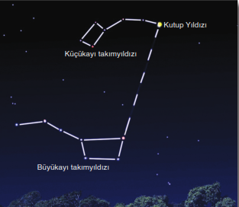 | 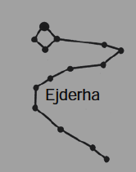 | 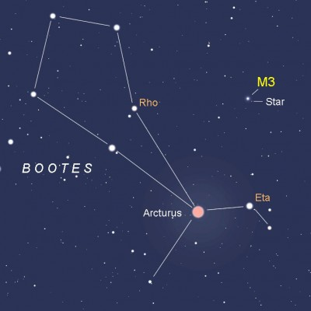
Küçükayı (Ursa Minor) - Büyükayı(Ursa Major) | Ejderha (Draco) | Çoban (Boötes)
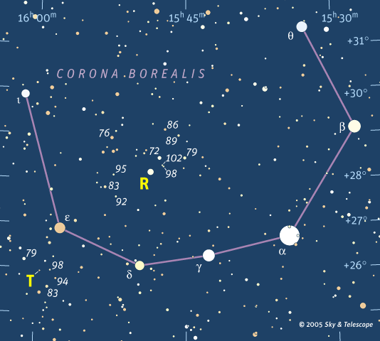 | 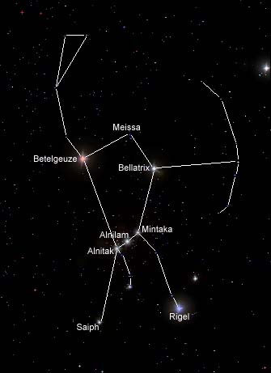 | 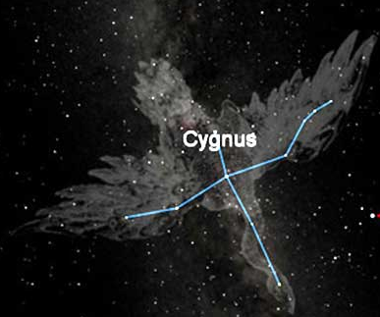
Kuzey Tacı (Corona Borealis) | Avcı (Orion) | Kuğu (Cygnus)

Takımyıldızlarından Büyükayı ve Küçükayı takımyıldızları yedi tane yıldızın bir araya gelmesi ile oluşmuştur. Küçükayı takımyıldızının en parlak yıldızı “Kutup Yıldızı” dır. Kutup Yıldızı’nın bulunduğu yön daima kuzeydir. Bu özelliğinden dolayı tarih boyunca geceleyin yön bulma amacıyla Kutup Yıldızı’ndan faydalanılmıştır.
Çoban takımyıldızı genelde "Ayı Terbiyecisi" olarak tasvir edilir, çünkü Büyük Ayı ve Küçük Ayı takımyıldızlarına yukarıdan bakar gibidir. Dünyadan görünen en parlak üçüncü yıldız olan Arcturus'u barındırır.
Orion (Avcı) gökyüzünde hem güney hem de kuzey yarıküresinde bulunan ve bu sayede tüm Dünya'dan görülebilen, oldukça parlak yıldızlardan oluşan dolayısıyla da kolay bulunabilen takımyıldızıdır. Avcı kış ayları boyunca Türkiye'den rahatlıkla gözlemlenebilir. Avcıyı gözlemlemek isteyenler güney ufkuna bakılır. Avcının yeri aya göre güneybatı ile güneydoğu arasında değişir.
İki yıldız arasındaki uzaklık kilometre cinsinden ifade etmek çok zordur. Çünkü aradaki mesafe aklın alamayacağı kadar büyüktür. Bu yüzden yıldızlar arasındaki mesafeyi ölçmede “ışık yılı” birimi kullanılır. Işığın bir yılda aldığı mesafeye ışık yılı denir. Bir ışık yılı yaklaşık 9,46×1012 km’dir. Işık yılı, bir zaman birimi değil, uzunluk ölçüsü birimidir. Güneş’e en yakın yıldız olan Proxima (Proksima) 4,2 ışık yılı uzaklıktadır.
Takımyıldızı oluşturan yıldızlar birbirlerine uzak mesafededir. Yıldızları birbirine yakın ve aynı hizada görmemizin nedeni uzaktan gözlemliyor olmamızdır.

